轻社区
  - 【任务1】后端API-登录管理

任务描述
完成用户登录相关的接口开发。
- 用户登录
- 用户退出
- 获取用户登录信息

接口分析
- 用户登录
请求路径：/api/user/login
请求方法：POST
请求参数：
参数名 | 描述 | 类型 | 是否必须 | 示例 | 备注
name | 用户名 | String | 是 | Tom | 3~25个字符
password | 密码 | String | 是 | 123456 | 6~18个字符
响应结果：JSON格式
参数名 | 描述 | 类型 | 示例
code | 响应码 | Int | 1表示成功，0表示失败
msg | 描述信息 | String | 失败时返回错误信息
data | 响应数据 | Object | {  "session_id": "u8e128jsmjglrficjnu8ilmcgd",  "id": 1,  "name": "admin",  "is_active": 1,  "role": "admin"  }
- 用户退出
请求路径：/api/user/logout
请求方法：GET
请求参数：无
响应结果：JSON格式
参数名 | 描述 | 类型 | 示例
code | 响应码 | Int | 1表示成功，0表示失败
msg | 描述信息 | String | 失败时返回错误信息
data | 响应数据 | Object | 无
- 获取用户登录信息
请求路径：/api/user/userinfo
请求方法：GET
请求参数：无
响应结果：JSON格式
参数名 | 描述 | 类型 | 示例
code | 响应码 | Int | 1表示成功，0表示失败
msg | 描述信息 | String | 失败时返回错误信息
data | 响应数据 | Object | {  "id": 1,  "name": "admin",  "is_active": 1,  "role": "admin"  }

代码实现
参考开发文档。
  - 【任务2】后端API-用户管理

任务描述
完成用户管理相关的接口开发。
- 用户注册
- 修改密码
- 查询个人信息
- 修改邮箱
- 上传头像
- 发送激活邮件
- 从邮件里的链接激活账号

接口分析
- 用户注册
请求路径：/api/user/register
请求方法：POST
请求参数：
参数名 | 描述 | 类型 | 是否必须 | 示例 | 备注
name | 用户名 | String | 是 | Tom | 3~25个字符
password | 密码 | String | 是 | 123456 | 6~18个字符
email | 邮箱 | String | 是 | Tom@163.com | 1~128个字符，不能重复，要符合邮箱格式
响应结果：JSON格式
参数名 | 描述 | 类型 | 示例
code | 响应码 | Int | 1表示成功，0表示失败
msg | 描述信息 | String | 失败时返回错误信息
data | 响应数据 | Object | {  "session_id": "aja05uuhdfd2q4dprm2mfg4og7",  "id": "5",  "name": "test123",  "is_active": 0,  "role": "user"  }
备注：session_id需要在前端保存起来，以后在请求需要登录的接口时，将session_id放入请求头中的Authorization字段中发送。
- 修改密码
请求路径：/api/user/updatePassword
请求方法：POST
请求参数：
参数名 | 描述 | 类型 | 是否必须 | 示例 | 备注
old_password | 旧密码 | String | 是 | 123456 | 6~18个字符
password | 新密码 | String | 是 | 111111 | 6~18个字符
响应结果：
参数名 | 描述 | 类型 | 示例
code | 响应码 | Int | 1表示成功，0表示失败
msg | 描述信息 | String | 提示信息
data | 响应数据 | Object | 无
- 查询个人信息
请求路径：/api/user/profile
请求方法：GET
请求参数：无
响应结果：JSON格式
参数名 | 描述 | 类型 | 示例
code | 响应码 | Int | 1表示成功，0表示失败
msg | 描述信息 | String | 失败时返回错误信息
data | 响应数据 | Object | {  "id": 5,  "name": "test123",  "email": "123@test.test",  "is_active": 0,  "role": "user",  "img_url": "http:\/\/lightbbs.test\/static\/avatar\/noimg.png",  "create_time": "2020-03-10 13:13:48",  "update_time": "2020-03-10 13:13:48"  }
- 修改邮箱
请求路径：/api/user/updateEmail
请求方法：POST
请求参数：
参数名 | 描述 | 类型 | 是否必须 | 示例 | 备注
email | 邮箱 | String | 是 | Tom@163.com | 1~128个字符，不能重复，必须要符合邮箱格式
password | 密码 | String | 是 | 111111 | 6~18个字符
响应结果：JSON格式
参数名 | 描述 | 类型 | 示例
code | 响应码 | Int | 1表示成功，0表示失败
msg | 描述信息 | String | 失败时返回错误信息
data | 响应数据 | Object | 无
- 上传头像
请求路径：/api/user/updateAvatar
请求方法：POST
请求参数：multipart/form-data
参数名 | 描述 | 类型 | 是否必须 | 备注
image | 上传  文件 | Binary | 是 | 只允许jpg/jpeg/png/gif/bmp图片
响应结果：JSON格式
参数名 | 描述 | 类型 | 示例
code | 响应码 | Int | 1表示成功，0表示失败
msg | 描述信息 | String | 失败时返回错误信息
data | 响应数据 | Object | {  "img_url": "http:\/\/lightbbs.test\/static\/uploads\/avatar\/2020\/03\/10\/81b9f4e9f318f8842d485e6cea9f90a0.jpg"  }
- 发送激活邮件
请求路径：/api/user/sendActivateEmail
请求方法：POST
请求参数：无
响应结果：JSON格式
参数名 | 描述 | 类型 | 示例
code | 响应码 | Int | 1表示成功，0表示失败
msg | 描述信息 | String | 失败时返回错误信息
data | 响应数据 | Object | 无
- 从邮件里的链接激活账号
请求路径：/api/user/activateAccount
请求方法：POST
请求参数：
参数名 | 描述 | 类型 | 是否必须 | 备注
key | 激活码 | String | 是 | 查询在邮件内容中自动填入激活码
响应结果：JSON格式
参数名 | 描述 | 类型 | 示例
code | 响应码 | Int | 1表示成功，0表示失败
msg | 描述信息 | String | 失败时返回错误信息
data | 响应数据 | Object | 无

代码实现
参考开发文档。
  - 【任务3】后端API-分类管理

任务描述
完成分类管理相关的接口开发。
- 分类列表
- 添加或修改分类
- 删除分类

接口分析
- 分类列表
请求路径：/api/category/index
请求方法：GET
请求参数：无
响应结果：JSON格式
参数名 | 描述 | 类型 | 示例
code | 响应码 | Int | 1表示成功，0表示失败
msg | 描述信息 | String | 失败时返回错误信息
data | 响应数据 | Object | [{  "id": 2,  "name": "test3",  "sort": 0,  "create_time": "2020-03-09 01:00:33",  "update_time": "2020-03-09 14:24:37"  }]
- 添加和修改分类
请求路径：/api/category/save
请求方法：POST
请求参数：
参数名 | 描述 | 类型 | 是否必须 | 示例 | 备注
id | id | Int | 否 | 1 | 若为0表示添加，>0表示修改指定id
sort | 排序 | Int | 否 | 1 | 降序排列
name | 分类名 | String | 否 | 图书 | 1~50个字符
响应结果：JSON格式
参数名 | 描述 | 类型 | 示例
code | 响应码 | Int | 1表示成功，0表示失败
msg | 描述信息 | String | 失败时返回错误信息
data | 响应数据 | Object | {  "id": 2  }
- 删除分类
请求路径：/api/category/del
请求方法：POST
请求参数：
参数名 | 描述 | 类型 | 是否必须 | 示例 | 备注
id | 分类id | Int | 是 | 1
响应结果：JSON格式
参数名 | 描述 | 类型 | 示例
code | 响应码 | Int | 1表示成功，0表示失败
msg | 描述信息 | String | 失败时返回错误信息
data | 响应数据 | Object | 无

代码实现
参考开发文档。
  - 【任务4】后端API-主题管理

任务描述
完成主题管理相关的接口开发。
- 获取主题列表
- 添加和修改主题
- 删除主题
- 获取某个主题详情
- 获取新发布的主题
- 获取点赞多的主题

接口分析
- 获取主题列表
请求路径：/api/topic/list
请求方法：GET
请求参数：
参数名 | 描述 | 类型 | 是否必须 | 示例 | 备注
category_id | 分类id | Int | 否 | 1 | 默认为0，表示不进行分类查询
page | 当前页码 | Int | 否 | 1 | 最小值为1，默认为1
size | 每页返回的页数 | Int | 否 | 1 | 范围1~50，默认为10
响应结果：JSON格式
参数名 | 描述 | 类型 | 示例
code | 响应码 | Int | 1表示成功，0表示失败
msg | 描述信息 | String | 失败时返回错误信息
data | 响应数据 | Object | {  "data": [{  "id": 14,  "user_id": 1,  "title": "测试",  "category_id": 0,  "hits": 19,  "likenum": 1,  "update_time": "2020-03-09 16:18:49",  "user": {  "id": 1,  "name": "admin",  "img_url": "http:\/\/lightbbs.test\/static\/avatar\/noimg.png"  }  },…],  "total": 12,  "page": 1  }
- 添加和修改主题
请求路径：/api/topic/save
请求方法：POST
请求参数：
参数名 | 描述 | 类型 | 是否必须 | 示例 | 备注
id | 主题id | Int | 否 | 1 | 若为0表示添加，>0表示修改指定id
title | 标题 | String | 是 | 标题01 | 1~100个字符
category_id | 分类ID | Int | 否 | 1 | 默认获取分类ID等于1的主题
content | 主题内容 | String | 否 | 主题测试内容 | 不超过65535个字节
响应结果：JSON格式
参数名 | 描述 | 类型 | 示例
code | 响应码 | Int | 1表示成功，0表示失败
msg | 描述信息 | String | 失败时返回错误信息
data | 响应数据 | Object | {  "id": 2  }
- 删除主题
请求路径：/api/topic/del
请求方法：POST
请求参数：
参数名 | 描述 | 类型 | 是否必须 | 示例 | 备注
id | 主题id | Int | 是 | 2
响应结果：JSON格式
参数名 | 描述 | 类型 | 示例
code | 响应码 | Int | 1表示成功，0表示失败
msg | 描述信息 | String | 失败时返回错误信息
data | 响应数据 | Object | 无
- 获取某个主题详情
请求路径：/api/topic/show
请求方法：GET
请求参数：
参数名 | 描述 | 类型 | 是否必须 | 示例 | 备注
id | 主题id | Int | 是 | 1
响应结果：JSON格式
参数名 | 描述 | 类型 | 示例
code | 响应码 | Int | 1表示成功，0表示失败
msg | 描述信息 | String | 失败时返回错误信息
data | 响应数据 | Object | {  "id": 14,  "title": "测试",  "category_id": 0,  "content": "测试",  "user_id": 1,  "is_show": 1,  "hits": 22,  "likenum": 1,  "create_time": "2020-03-09 16:18:49",  "update_time": "2020-03-09 16:18:49",  "user": {  "id": 1,  "name": "admin",  "img_url": "http:\/\/lightbbs.test\/static\/avatar\/noimg.png"  }  }
- 获取新发布的主题
请求路径：/api/topic/new
请求方法：GET
请求参数：
参数名 | 描述 | 类型 | 是否必须 | 示例 | 备注
size | 条数 | Int | 否 | 3 | 默认为10，范围1~20
响应结果：JSON格式
参数名 | 描述 | 类型 | 示例
code | 响应码 | Int | 1表示成功，0表示失败
msg | 描述信息 | String | 失败时返回错误信息
data | 响应数据 | Object | [{  "id": 14,  "title": "测试"  },……  ]
- 获取点赞多的主题
请求路径：/api/topic/best
请求方法：GET
请求参数：
参数名 | 描述 | 类型 | 是否必须 | 示例 | 备注
size | 条数 | Int | 否 | 3 | 默认为10，范围1~20
响应结果：JSON格式
参数名 | 描述 | 类型 | 示例
code | 响应码 | Int | 1表示成功，0表示失败
msg | 描述信息 | String | 失败时返回错误信息
data | 响应数据 | Object | [{  "id": 14,  "title": "测试"  },……  ]

代码实现
参考开发文档。
  - 【任务5】后端API-点赞

任务描述
完成点赞功能相关的接口开发。
- 是否点赞
- 点赞或取消点赞

接口分析
- 是否点赞
请求路径：/api/like/isLike
请求方法：GET
请求参数：
参数名 | 描述 | 类型 | 是否必须 | 示例 | 备注
id | 主题id | Int | 是 | 3
响应结果：JSON格式
参数名 | 描述 | 类型 | 示例
code | 响应码 | Int | 1表示成功，0表示失败
msg | 描述信息 | String | 失败时返回错误信息
data | 响应数据 | Object | {  "isLike": false  }
- 点赞或取消点赞
请求路径：/api/like/setLike
请求方法：POST
请求参数：
参数名 | 描述 | 类型 | 是否必须 | 示例 | 备注
id | 主题id | Int | 是 | 3
isLike | 是否赞 | Int | 否 | 1 | 0取消赞，1点赞，默认为0
响应结果：JSON格式
参数名 | 描述 | 类型 | 示例
code | 响应码 | Int | 1表示成功，0表示失败
msg | 描述信息 | String | 失败时返回错误信息
data | 响应数据 | Object | {  "isLike": false  }

代码实现
参考开发文档。
  - 【任务6】后端API-评论管理

任务描述
完成评论管理相关的接口开发。
- 评论列表
- 添加或修改评论
- 删除评论

接口分析
- 评论列表
请求路径：/api/reply/index
请求方法：GET
请求参数：
参数名 | 描述 | 类型 | 是否必须 | 示例 | 备注
topic_id | 主题ID | Int | 是 | 1
page | 页码 | Int | 否 | 1 | 最小为1
size | 条数 | Int | 否 | 10 | 默认为10，范围1~50
响应结果：JSON格式
参数名 | 描述 | 类型 | 示例
code | 响应码 | Int | 1表示成功，0表示失败
msg | 描述信息 | String | 失败时返回错误信息
data | 响应数据 | Object | [{  "id": 13,  "topic_id": 13,  "user_id": 5,  "content": "测试",  "is_show": 1,  "create_time": "2020-03-10 21:03:42",  "update_time": "2020-03-10 21:03:42",  "user": {  "id": 5,  "name": "test123",  "img_url": "http:\/\/lightbbs.test\/static\/uploads\/avatar\/2020\/03\/10\/81b9f4e9f318f8842d485e6cea9f90a0.jpg"  }  }]
- 添加或修改评论
请求路径：/api/reply/save
请求方法：POST
请求参数：
参数名 | 描述 | 类型 | 是否必须 | 示例 | 备注
id | 评论id | Int | 否 | 1 | 若为0表示添加，>0表示修改指定id
topic_id | 主题id | Int | 是 | 1
content | 回复内容 | String | 是 | 回复内容 | 最大65535字节
响应结果：JSON格式
参数名 | 描述 | 类型 | 示例
code | 响应码 | Int | 1表示成功，0表示失败
msg | 描述信息 | String | 失败时返回错误信息
data | 响应数据 | Object | {  "id": 2  }
- 删除评论
请求路径：/api/reply/del
请求方法：POST
请求参数：
参数名 | 描述 | 类型 | 是否必须 | 示例 | 备注
id | 回复id | Int | 是 | 1
响应结果：JSON格式
参数名 | 描述 | 类型 | 示例
code | 响应码 | Int | 1表示成功，0表示失败
msg | 描述信息 | String | 失败时返回错误信息
data | 响应数据 | Object | 无

代码实现
参考开发文档。
  - 【任务7】前端-登录与注册

任务描述
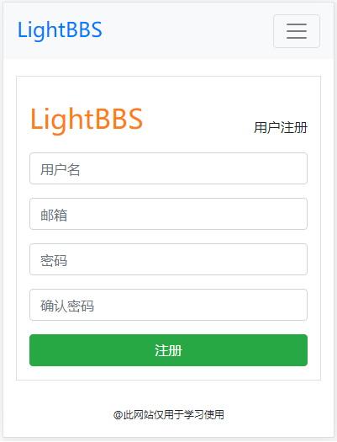
用户注册页面
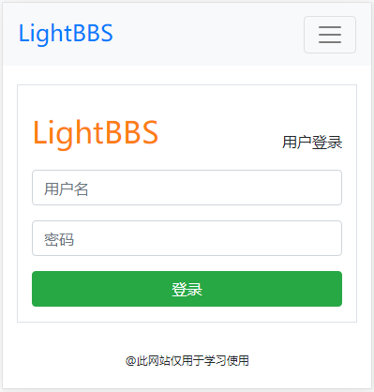
用户登录页面
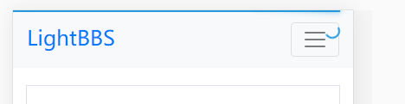
显示加载进度条
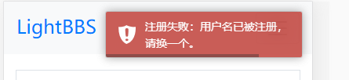
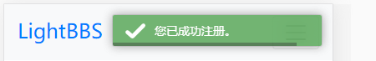
显示提示信息

代码实现
参考开发文档。
  - 【任务8】前端-用户管理

任务描述
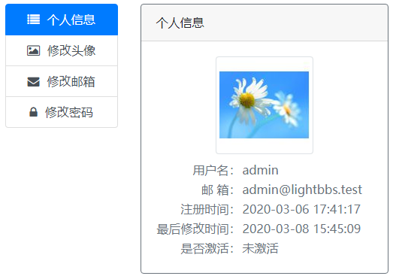
显示个人信息
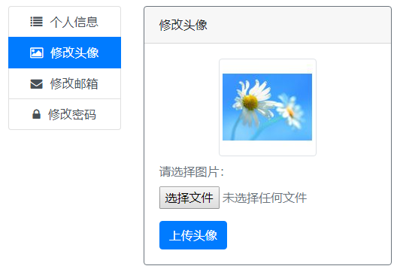
上传用户头像
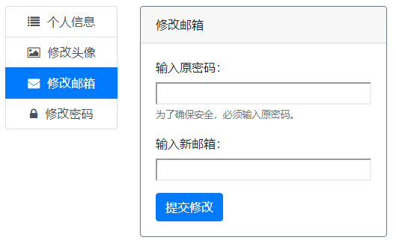
修改邮箱
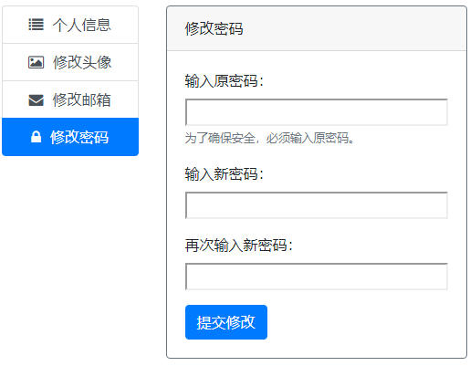
修改密码
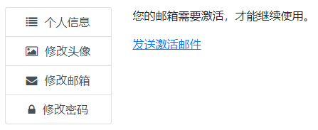
邮箱激活
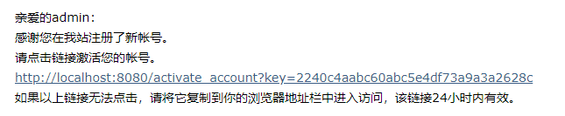
发送激活邮件
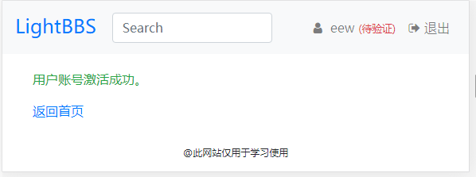
激活成功

代码实现
参考开发文档。
  - 【任务9】前端-分类管理

任务描述
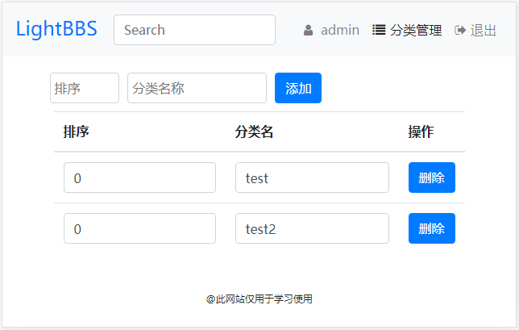
分类管理页面
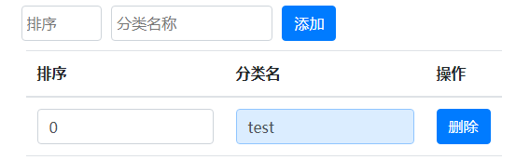
修改后，当文本框失去焦点，自动保存

代码实现
参考开发文档。
  - 【任务10】前端-主题管理

任务描述
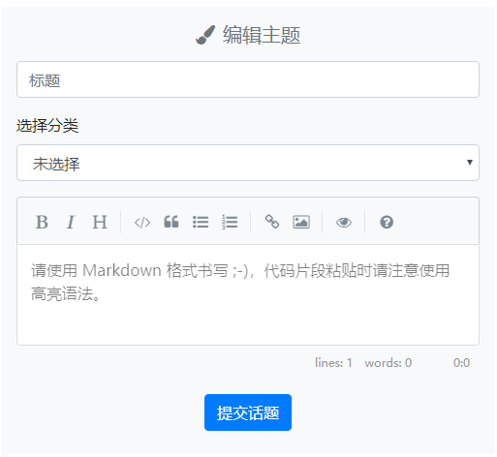
发布主题
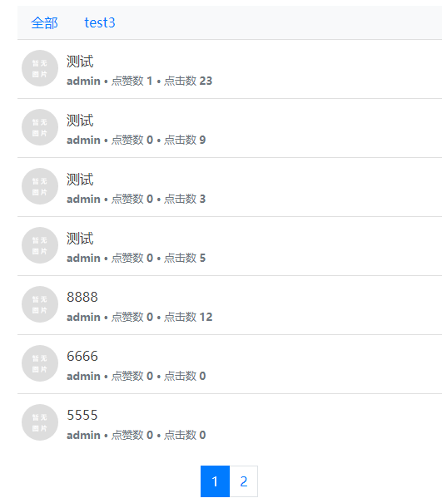
主题列表（包含分类筛选和分页功能）
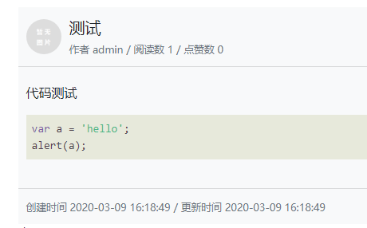
查看主题（包含点赞功能）
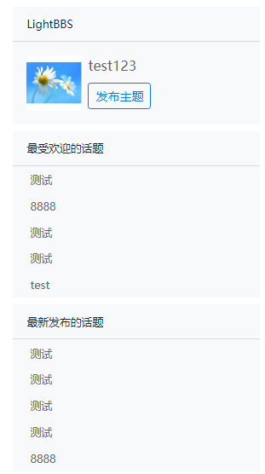
侧边栏

代码实现
参考开发文档。
  - 【任务11】前端-评论管理

任务描述
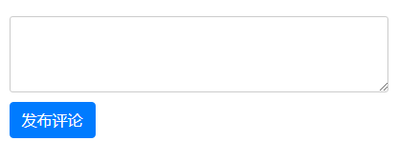
发布评论
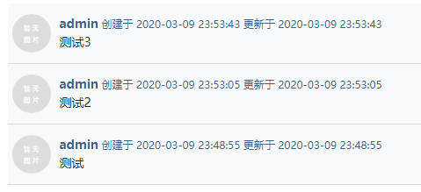
评论列表
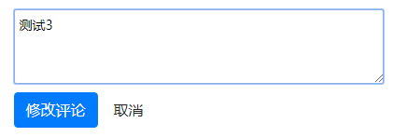
修改评论

代码实现
参考开发文档。

